DOCUMENTO MANUAL TECNICO DEL SISTEMA PARA LA GESTIÓN Y PROCESO DE PRÉSTAMO DE LIBROS PARA USUARIOS DE UNA BIBLIOTECA ONLINE

Autores:
Banchon Salas Roger Adonis
Daniel Andrés Martínez Gamarra
Loza Orozco Cristopher Mauricio
Valencia Mora Carlos Alexander
Macas Jiménez David Alejandro

Tabla de contenido
Introducción. 3
Objetivo del sistema web 4
Alcance del sistema web 4
Importancia del manual 5
Manual de normas, políticas y procedimientos de la organización en las que se basa el sistema para su implementación. 6
Normas y políticas: 6
Procedimientos Operativos. 7
Mapeo 8
Mapeo AS IS Actualizar datos 8
Mapeo TO BE Actualizar datos 9
Mapeo AS IS Solicitar préstamo 10
Mapeo TO BE Solicitar préstamo 11
Descripción de base de datos y diagramas de relación 11
Descripción de las tablas: 11
Tabla estados_prestamo 11
Tabla libros 11
Tabla prestamos 12
Tabla roles 12
Tabla usuarios 12
Descripción de procedimientos: 14
Libro: 14
Préstamo: 16
Usuario: 18
Configuración de conexión a la base de datos. 21
Diagrama modelo relacional 21
Diseño de pantallas 22
Pantalla de Menú: 22
Pantalla: Iniciar Sesión 23
Pantalla: Registro de Usuario 24
Pantalla: Inicio de Administrador 25
Pantalla: Pantalla de Ingreso y Listado de Libros 26
Pantalla: Creación y Listado de Bibliotecario 27
Pantalla: Perfil del Administrador 29
Pantalla: Inicio del Bibliotecario 30
Pantalla: Listado de Libros 31
Pantalla: Solicitudes de Préstamos 32
Pantalla: Listado de Préstamos 33
Pantalla: Inicio del Usuario 34
Pantalla: Libros 35
Pantalla: Préstamos 36
Pantalla: Solicitudes 37
Pantalla: Perfil del Usuario 38

Manual técnico

Introducción.
El presente manual técnico del sistema de gestión de préstamos online de biblioteca ha sido diseñado con la finalidad de ser una guía para los administradores, técnicos y personal encargado del mantenimiento e implementación de este. En el se proporciona la información técnica necesaria para garantizar el funcionamiento del sitio.
Se explican los requisitos que cubre el sistema, así como su estructura de base de datos, una descripción de los módulos principales y su funcionamiento e integración, también se presentan las medidas de seguridad, como se gestionan los prestamos con la finalidad de asegurar el desempeño a largo plazo del sistema.
Este manual esta estructurado en partes para su fácil consulta al momento de buscar una referencia confiable del funcionamiento luego del despliegue. Mediante este documento se procura garantizar que el sitio sea manejado de forma correcta.

Objetivo del sistema web
Desarrollar un sistema web que ayude en la gestión de préstamos online de una biblioteca, facilite el registro de nuevos bibliotecarios, nuevos usuarios, nuevos libros y del manejo de los préstamos que entran y salen.

Alcance del sistema web
Esta solución permitirá:
- Registrar nuevos usuarios.
- Llevar un registro de los libros prestados de forma virtual.
- Registrar y gestionar a los bibliotecarios.
- Registrar y gestionar los libros de la biblioteca.

Importancia del manual
La importancia del manual técnico para el sistema web de gestión de préstamos online de biblioteca radica en estos aspectos:
- mantenimiento preventivo y correctivo.
Relata el procedimiento para realizar mantenimiento preventivo y correctivo, asegurando la durabilidad y manteniendo un correcto desempeño del sistema con el tiempo.
- optimización de recursos técnicos.
Facilita la comprensión del funcionamiento interno del sistema, las conexiones entre los módulos, las conexiones entre las capas, la estructura de la base de datos y las tecnologías usadas en el desarrollo.
- capacitación técnica.
facilita la capacitación de futuros administradores o técnicos, lo que ayuda a su integración en el negocio y también facilita la capacitación de cómo gestionar el sistema.
- Seguridad del sistema web.
Proporciona los lineamientos para la gestión de préstamos, permisos y el manejo de datos para minimizar problemas derivado del acceso indebido a información.

Manual de normas, políticas y procedimientos de la organización en las que se basa el sistema para su implementación.

Normas y políticas:
- capacitación continua:
Todo el personal bibliotecario y usuario administrativos deben participar en capacitaciones sobre el uso del sistema.
Gestión de préstamos, devoluciones y reservas.
Mantenimiento del catalogo de libros, registro y actualización.
- confidencialidad de la información.
Los datos de usuarios (contactos, historial de préstamos) y registros son confidenciales, solo tienen acceso a ellos el personal autorizado y con fines de gestión bibliotecaria en cumplimiento a las leyes de protección de datos.
- cumplimiento de plazos.
Los prestamos y devoluciones deben registrarse inmediatamente el el sistema.
- gestión precisa del catálogo.
El inventario de libros debe reflejar en tiempo real su disponibilidad.

Procedimientos Operativos.
- Registro de préstamo:
Al solicitar un préstamo de un libro por parte de un usuario se debe registrar la transacción en la base de datos del sistema.
El sistema actualiza la tabla de solicitudes de prestamos en la pantalla del bibliotecario.
- Gestión de préstamo:
Al tener prestamos por aceptar se despliegan en la lista del bibliotecario para poder aceptarlo y que se guarde en la base de datos.
Al presentar un libro se disminuye el total de libros que guarda el sistema de biblioteca.
- Gestión de inventario:
El administrador tiene acceso a la modificación del stock y los datos de cada stack de copias de libros que almacena la biblioteca.
- Registro de usuarios nuevos:
El usuario entra al link del sitio web y podrá registrarse para poder solicitar un préstamo con tiempo.
Al registrarse el usuario se guardará ese usuario en la tabla correspondiente usuarios con el rol que le pertenece.
- Registro de bibliotecarios nuevos:
El administrador tiene la posibilidad de agregar un nuevo bibliotecario para el manejo del sistema desde ese rol.
El bibliotecario se registra en la tabla de usuario con el rol pertinente.
- Registro de libros nuevos:
El administrador Puede registrar un libro nuevo con los datos de (titulo, autor, ISBN, categoría, editorial).
El libro se registra en la BD y se refleja en la lista de libros registrados.

Mapeo

Mapeo AS IS Actualizar datos
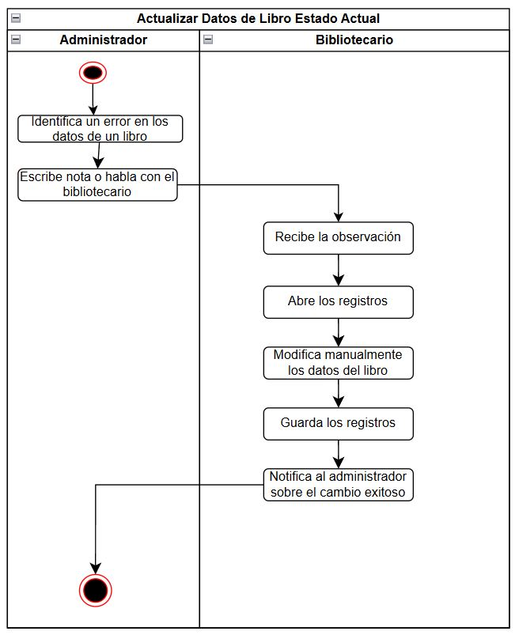

Mapeo TO BE Actualizar datos
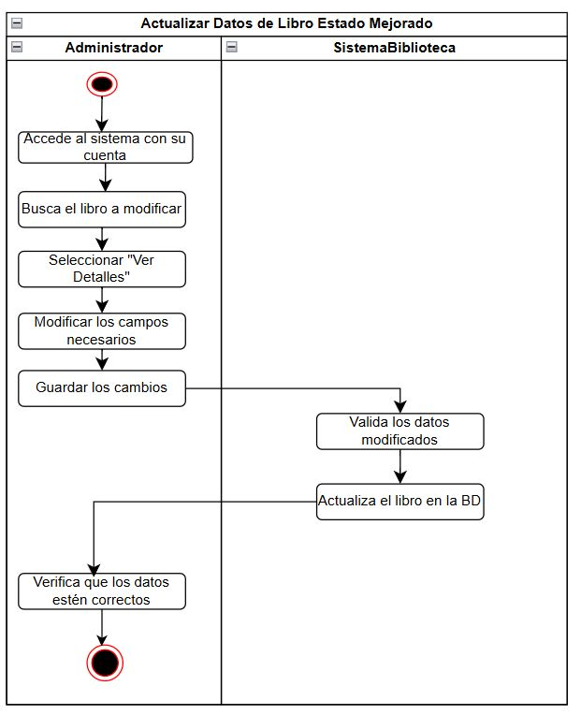

Mapeo AS IS Solicitar préstamo
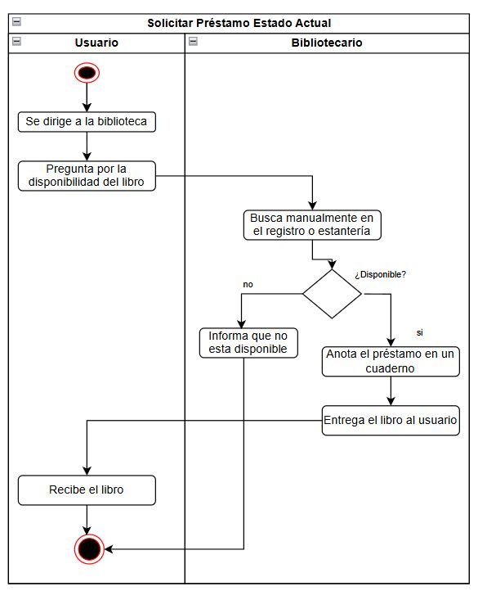

Mapeo TO BE Solicitar préstamo
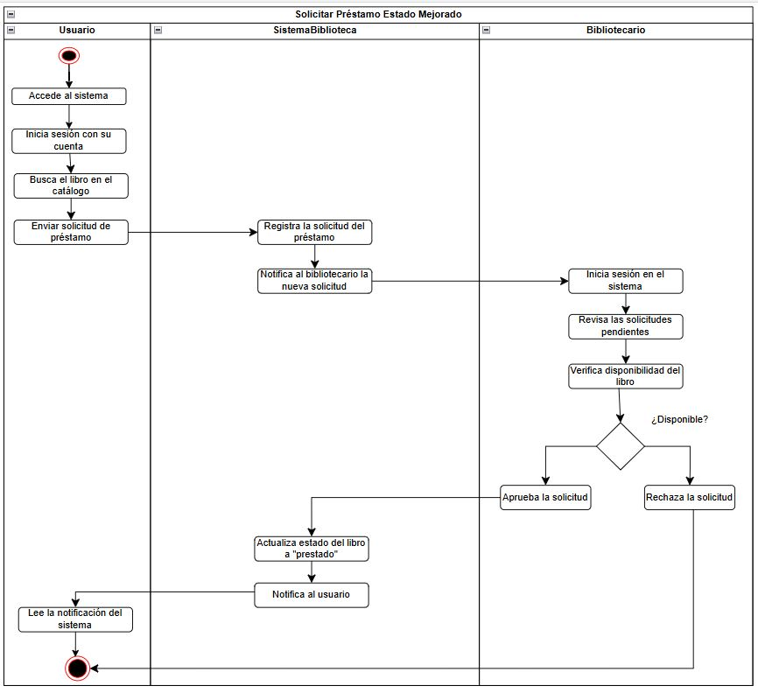

Descripción de base de datos y diagramas de relación
Para el sistema web que de gestión de préstamos online de una biblioteca se crearon 5 tablas y 16 procedimientos.

Descripción de las tablas:

Tabla estados_prestamo
Propósito:
Define los estados existentes para la declaración de un préstamo.
Columnas:
- Id: Identificador único del estado de los prestamos (PK).
- Nombre: Nombre del estado al cual se referenciará en los préstamos.

Tabla libros
Propósito:
Gestiona y guarda los libros que estarán almacenados en la biblioteca para luego manejar los préstamos.
Columnas:
- Id: Identificador único de cada libro. (PK)
- Titulo: Titulo completo del libro.
- Autor: Nombre completo del autor del libro.
- Isbn: ISBN del libro.
- Genero: Genero al que pertenece el libro.
- Editorial: Editorial a la que pertenece la copia del libro.
- Cantidad: Cantidad de copias del libro que existen en el inventario.

Tabla prestamos
Propósito:
Registrar y gestionar los prestamos realizados por los usuarios.
Columnas:
- Id: Identificador único de cada préstamo que se realice. (PK)
- Usuario_id: Clave foránea (FK) del usuario que realice el préstamo.
- Libro_id: Clave foránea (FK) del libro que fue prestado.
- Fecha_solicitud: Fecha donde se solicitó el préstamo.
- Fecha_inicio: Fecha de inicio del préstamo.
- Fecha_fin: Fecha de finalización del préstamo.
- Estado_id: Estado del préstamo, ya sea activo, cancelado, inactivo.

Tabla roles
Propósito:
Guardar y gestionar los roles que se asignaran a los usuarios del sistema.
Columnas:
- Id: Identificador único de cada uno de los roles (PK)
- Nombre: Nombre del rol el cual se referenciará luego.

Tabla usuarios
Propósito:
Guardar a todos los usuarios que usen el sistema.
Columnas:
- Id: Identificador único de cada libro (PK)
- Cedula: Cedula de ciudadanía de los usuarios.
- Nombre: Nombre del usuario.
- Apellido: Apellido del usuario.
- Email: Correo electrónico del usuario.
- Password: Contraseña del usuario la cual estará hasheada.
- Dirección: Dirección domiciliaria del usuario.
- Rol_id: Rol del usuario el cual se sacará de la tabla de roles es una clave foránea (FK)

Descripción de procedimientos:

Libro:

Buscar_Libros
Buscar libros por término en título, autor o género.
Parámetros de entrada:
- $termino (string): Término de búsqueda (cadena vacía retorna todos los libros)
Parámetros de salida:
- array: Lista de libros que coinciden con la búsqueda
Lógica:
- Si el término está vacío, retorna todos los libros
- Si hay término, busca coincidencias parciales en título, autor o género
- Usa parámetros seguros para prevenir inyección SQL
- Retorna resultados en formato de array asociativo

Listar_Libros_Disponibles
Lista los libros con cantidad disponible mayor a cero.
Parámetros de entrada: Ninguno
Parámetros de salida:
- array: Lista de libros disponibles ordenados alfabéticamente por título
Lógica:
- Filtra libros con cantidad > 0
- Ordena por título ascendente
- Retorna información básica de los libros disponibles

Registrar_Libros
Registra los nuevos libros en el sistema (solo para rol 3 - administrador).
Parámetros de entrada:
- $post (array): Datos del libro:
- rol (int): Rol del usuario que realiza la operación (debe ser 3)
- titulo (string): Título del libro
- autor (string): Autor del libro
- isbn (string): ISBN del libro
- genero (string): Género literario
- editorial (string): Editorial
- cantidad (int): Cantidad disponible
Parámetros de salida:
- bool: true si el registro fue exitoso, false si falló o no tiene permisos
Lógica:
- Verifica que el usuario tenga rol 3 (administrador)
- Prepara e inserta un nuevo registro en la tabla libros
- Retorna resultado de la operación

Actualizar_Libros
Actualiza la cantidad disponible de un libro (solo para rol 3).
Parámetros de entrada:
- $post (array): Datos para actualización:
- rol (int): Rol del usuario (debe ser 3)
- isbn (string): ISBN del libro a actualizar
- cantidad (int): Nueva cantidad disponible
Parámetros de salida:
- bool: true si la actualización fue exitosa, false si falló o no tiene permisos
Lógica:
- Verifica que el usuario tenga rol 3
- Actualiza la cantidad del libro identificado por ISBN
- Retorna resultado de la operación

Listar_Libros_Admin
Listar todos los libros agrupados para vista de administrador.
Parámetros de entrada: Ninguno
Parámetros de salida:
- array: Lista completa de libros con sumatoria de cantidades, ordenados por título descendente
Lógica:
- Agrupa libros por datos básicos (titulo, autor, isbn, género, editorial)
- Suma las cantidades disponibles
- Ordena por título descendente
- Retorna todos los registros

Buscar_Libros_Admin
Realiza una busqueda avanzada de libros para administradores.
Parámetros de entrada:
- $termino (string): Término de búsqueda (coincidencia parcial en múltiples campos)
Parámetros de salida:
- array: Lista de libros que coinciden con la búsqueda, ordenados por título descendente
Lógica:
- Busca coincidencias parciales en ISBN, título, autor, género o editorial
- Agrupa resultados y suma cantidades
- Ordena por título descendente
- Retorna todos los registros coincidentes

Cambiar_Datos_Libro_Admin
Actualiza los metadatos de un libro (título, autor, género, editorial).
Parámetros de entrada:
$post (array): Datos para actualización:
- isbn (string): ISBN del libro a modificar
- titulo (string): Nuevo título
- autor (string): Nuevo autor
- genero (string): Nuevo género
- editorial (string): Nueva editorial
Parámetros de salida:
- bool: true si la actualización fue exitosa, false si falló
Lógica:
- Actualiza los metadatos del libro identificado por ISBN
- Retorna resultado de la operación

Préstamo:

Listar_Solicitudes_Pendientes
Lista todas las solicitudes de préstamo pendientes.
Parámetros de entrada: Ninguno
Parámetros de salida:
- array: Lista completa de solicitudes pendientes (estado_id = 3)
Lógica:
- Ejecuta consulta que filtra por estado_id = 3 (pendiente)
- Ordena por fecha de inicio ascendente
- Retorna todas las solicitudes encontradas

Aceptar_Prestamo
Aceptar una solicitud de préstamo verificando disponibilidad.
Parámetros de entrada:
- $idPrestamo (int): ID del préstamo a aceptar
Parámetros de salida:
- array: Resultado de la operación con claves:
- success (bool): Indica si la operación fue exitosa
- mensaje (string): Mensaje descriptivo en caso de error
Lógica:
- Obtiene el libro_id asociado al préstamo
- Verifica que exista el préstamo
- Verifica disponibilidad del libro (cantidad > 0)
- Actualiza estado del préstamo a 1 (activo)
- Reduce en 1 la cantidad disponible del libro
- Retorna resultado de la operación

Crear_Solicitud
Crea una nueva solicitud de préstamo en estado pendiente.
Parámetros de entrada:
- $id_libro (int): ID del libro a solicitar
- $id_usuario (int): ID del usuario solicitante
- $fecha_solicitud (string): Fecha de solicitud
- $fecha_inicio (string): Fecha de inicio del préstamo
- $fecha_fin (string): Fecha de fin del préstamo
Parámetros de salida:
- bool: true si la creación fue exitosa, false si falló
Lógica:
- Prepara e inserta un nuevo registro en la tabla préstamos
- Establece estado_id = 3 (pendiente)
- Retorna resultado de la operación

Marcar_Devolucion
Marca un préstamo como devuelto.
Parámetros de entrada:
- $datos (array): Contiene:
- idUsuario (int): ID del usuario
- idPrestamo (int): ID del préstamo
- idLibro (int): ID del libro a devolver
Parámetros de salida:
- bool: true si la operación fue exitosa, false si falló
Lógica:
- Actualiza el estado_id a 2 (inactivo/devuelto) para el préstamo
- Verifica que el préstamo pertenezca al usuario
- Incrementa en 1 la cantidad disponible del libro
- Retorna resultado de la operación

Cancelar_Solicitud_Libro
Cancela una solicitud de préstamo.
Parámetros de entrada:
- $datos (array): Contiene:
- idUser (int): ID del usuario
- NumPrestamo (int): ID del préstamo a cancelar
Parámetros de salida:
- bool: true si la cancelación fue exitosa, false si falló
Lógica:
- Actualiza el estado_id a 4 (cancelado) para el préstamo especificado
- Verifica que el préstamo pertenezca al usuario
- Retorna resultado de la operación

Usuario:

Crear_Usuario:
Registra un nuevo usuario en la base de datos.
Parámetros de entradas:
$data (array): Array asociativo con los datos del usuario:
- cedula: Número de cédula del usuario
- nombre: Nombre del usuario
- apellido: Apellido del usuario
- email: Correo electrónico del usuario
- direccion: Dirección del usuario
- password: Contraseña en texto plano
- registrador (opcional): Si es 3, asigna rol 2 (bibliotecario), sino rol 1
Parámetros de salida:
- bool: true si el registro fue exitoso, false si falló
Lógica:
- Determina el rol_id basado en el parámetro registrador
- Prepara una sentencia SQL para insertar el nuevo usuario
- Hashea la contraseña usando PASSWORD_BCRYPT
- Ejecuta la inserción con los datos proporcionados
- Retorna el resultado de la operación

Validar_Usuario
valida las credenciales de un usuario (login).
Parámetros de entrada:
- $usuario (string): Cédula del usuario
- $contrasena (string): Contraseña en texto plano
Parámetros de salida:
- Array/bool: Array con datos del usuario si las credenciales son válidas, false si no
Lógica:
- Busca al usuario por su cédula
- Si encuentra el usuario, verifica que la contraseña coincida usando password_verify
- Retorna los datos del usuario si las credenciales son correctas

Actualizar_Password
Actualiza la contraseña de un usuario.
Parámetros de entrada:
- $id (int): ID del usuario
- $nuevaHash (string): Nueva contraseña ya hasheada
Parámetros de salida:
- bool: true si la actualización fue exitosa, false si falló
Lógica:
- Ejecuta una sentencia UPDATE para cambiar la contraseña
- Retorna el resultado de la operación

Buscar_Bibliotecario
Busca bibliotecarios por cédula (búsqueda aproximada).
Parámetros de entrada:
- $termino (array): Array con término de búsqueda en clave 'busqueda'
Parámetros de salida:
- array: Lista de bibliotecarios que coinciden con la búsqueda
Lógica:
- Prepara el término de búsqueda añadiendo % para búsqueda LIKE
- Ejecuta una consulta SELECT para usuarios con rol_id = 2 y cédula similar
- Ordena los resultados por cédula
- Retorna todos los registros encontrados

Configuración de conexión a la base de datos.
Conexión de la BD en la ruta de “SistemaBiblioteca/app/config/database.php”, en este archivo se puede configurar la conexión a la base de datos. En la función de “getConexion” se puede modificar los parámetros para la conexión.
Los parámetros que requiere son:
- $host: lugar donde se aloja la BD.
- $dbName: Nombre de la base de datos.
- $user: Usuario de la base de datos.
- $pass: Contraseña de la base de datos.
- $charset: Codificación de caracteres.
- $opciones: parámetros de opciones en la conexión a la base.
Esta seria la forma de modificar la conexión y adaptarla a la base de datos deseada, si se realiza con éxito la conexión entonces el sistema se encargará de usarla, pero si no solamente retornaría null al momento de tratar de conectarse.

Diagrama modelo relacional
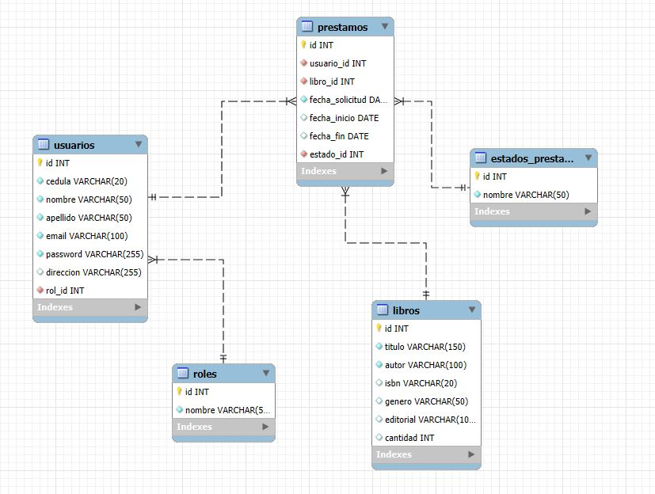

Diseño de pantallas

Pantalla de Menú:
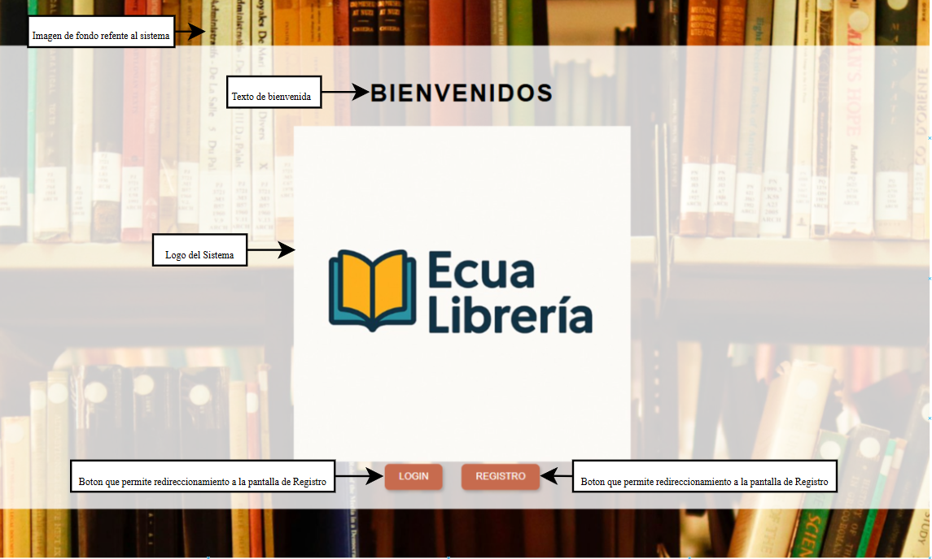
Descripción General:
Esta pantalla es el primer punto de entrada del sistema de gestión de préstamos "Ecua Librería". Da la bienvenida a los usuarios y presenta dos acciones principales: iniciar sesión o registrarse. Su propósito es guiar al usuario hacia la autenticación o creación de cuenta.
Elementos Clave:
- Logo del sistema “Ecua Librería”.
- Texto de bienvenida centrado ("BIENVENIDOS").
- Botón Login para acceder al sistema.
- Botón Registro para crear una nueva cuenta de usuario.
Funcionalidades:
- Redireccionamiento a la pantalla “Inicio Sesión”.
- Redireccionamiento a la pantalla de registro “Registrarse”.
- Presentación visual limpia e intuitiva para nuevos usuarios.
Consideraciones de Diseño:
- Diseño centrado con alto contraste entre el fondo y el contenido principal.
- Uso de una imagen de fondo relacionada con libros que refuerza el contexto del sistema.
- Botones grandes y accesibles con estilos modernos.

Pantalla: Iniciar Sesión
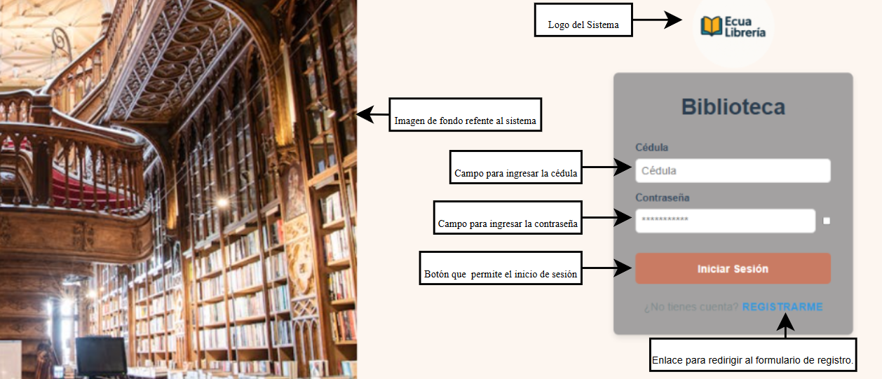
Descripción General:
Esta pantalla permite el acceso de los usuarios registrados (usuarios generales, bibliotecarios o administradores) al sistema “Ecua Librería”.
Elementos Clave:
- Logo del sistema "Ecua Librería" en la parte superior.
- Campo de entrada para la cédula del usuario.
- Campo de entrada para la contraseña.
- Botón “Iniciar Sesión”.
- Enlace para redirigir al formulario de registro.
Funcionalidades:
- Validación de credenciales ingresadas por el usuario.
- Redirección al panel correspondiente según el rol del usuario (usuario, bibliotecario o administrador).
- Acceso directo al formulario de registro desde esta pantalla si el usuario no tiene cuenta.
- Opción para mostrar/ocultar la contraseña durante el ingreso,
Consideraciones de Diseño:
- Estética clara y elegante, con separación visual entre el contenido funcional (login) y el fondo decorativo (imagen de biblioteca).
- Formularios centrados y accesibles para una mejor experiencia de usuario.

Pantalla: Registro de Usuario
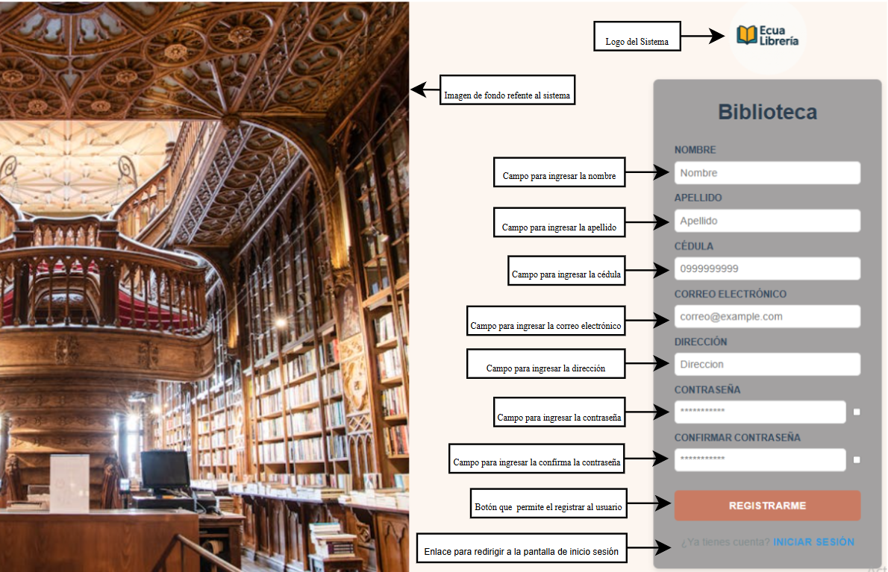
Descripción General:
Esta pantalla permite a nuevos usuarios registrarse en el sistema de gestión de biblioteca online “Ecua Librería”. Aquí se recopilan los datos personales y de acceso necesarios para crear una cuenta.
Elementos Clave:
- Logo del sistema en la parte superior.
- Campo de entrada para Nombres.
- Campo de entrada para Apellidos.
- Campo de entrada para Cédula.
- Campo de entrada para Correo Electrónico.
- Campo de entrada para Dirección.
- Campo para Contraseña.
- Campo para Confirmar Contraseña.
- Icono para mostrar/ocultar contraseña.
- Botón Registrarme.
- Enlace hacia la pantalla de inicio de sesión.
Funcionalidades:
- Validación de los datos ingresados (formato de cédula, correo válido, contraseñas coincidentes).
- Registro de nuevos usuarios en la base de datos del sistema.
- Opción para mostrar/ocultar los campos de contraseña y confirmación.
- Acceso rápido para regresar a la pantalla de login si ya se tiene cuenta.
- Notificación en caso de error o éxito durante el registro.
Consideraciones de Diseño:
- Interfaz visualmente coherente con las demás pantallas del sistema.
- Estética amigable, con campos ordenados verticalmente para una mejor legibilidad.
- Uso de colores suaves y botón destacado en color naranja para guiar la acción principal.
- Espaciado adecuado entre campos para evitar errores al escribir.

Pantalla: Inicio de Administrador
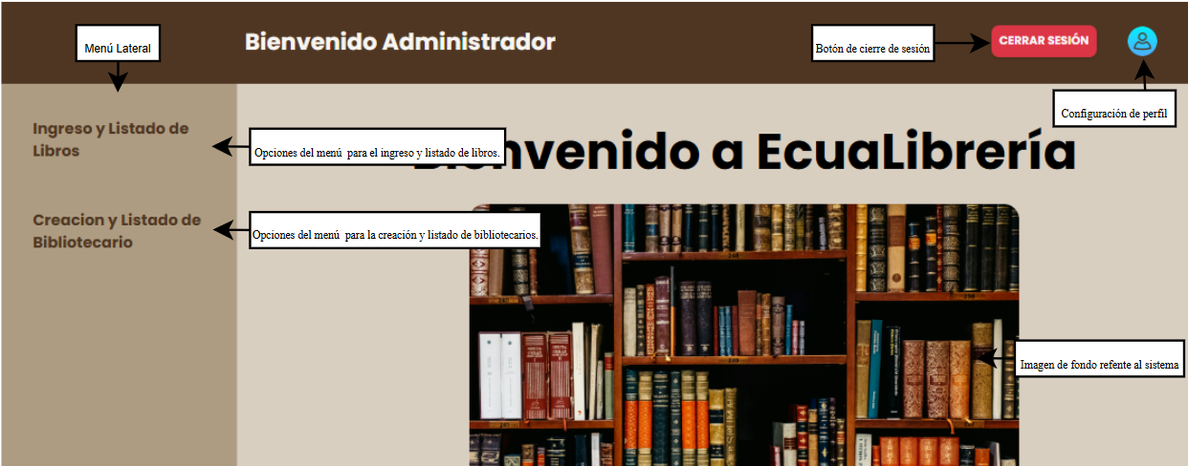
Descripción General:
Esta pantalla representa el menú principal para los usuarios con rol de administrador del sistema EcuaLibrería. Desde aquí, el administrador puede acceder a las funciones clave como el registro y visualización de libros y la gestión de bibliotecarios.
Elementos Clave:
- Barra superior con saludo “Bienvenido Administrador”.
- Botón de Cerrar Sesión.
- Icono de perfil (configuración de usuario).
- Menú lateral con opciones:
- Ingreso y Listado de Libros
- Creación y Listado de Bibliotecario
- Imagen central decorativa de una biblioteca.
Funcionalidades:
- Acceso rápido al módulo de gestión de libros.
- Acceso al módulo de creación y edición de bibliotecarios.
- Cierre de sesión con un clic.
- Configuración de perfil.
Consideraciones de Diseño:
- Diseño de dos columnas: navegación lateral e imagen central.
- Uso de tipografía clara y bien espaciada.
- Imagen de fondo que refuerza visualmente el concepto del sistema.

Pantalla: Pantalla de Ingreso y Listado de Libros
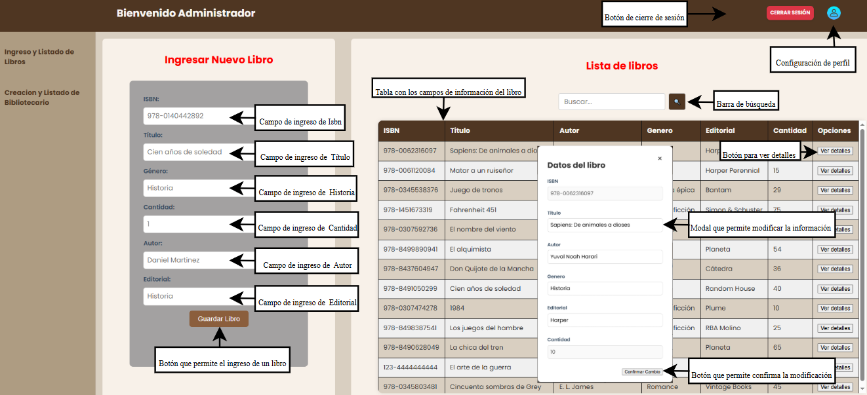
Descripción General:
Esta pantalla pertenece al módulo “Ingreso y Listado de Libros” del sistema EcuaLibrería. Permite al administrador registrar nuevos libros mediante un formulario y visualizar los libros ya registrados en una tabla con opciones de edición.
Elementos Clave:
Formulario de Ingreso:
- Campo de entrada para ISBN
- Campo de entrada para Título
- Campo de entrada para Género
- Campo de entrada para Cantidad
- Campo de entrada para Autor
- Campo de entrada para Editorial
- Botón “Guardar Libro”
Listado de Libros:
Campo de búsqueda.
Tabla con columnas:
- ISBN
- Título
- Autor
- Género
- Editorial
- Cantidad
- Opciones (botón para ver y modificar)
Funcionalidades:
- Registrar nuevos libros ingresando su información básica.
- Visualizar todos los libros existentes en formato de tabla.
- Editar información de libros ya registrados (excepto el ISBN, que es fijo).
- Abrir una ventana emergente (modal) para modificar datos del libro y un botón confirmar los cambios.
Consideraciones de Diseño:
- Interfaz organizada en dos secciones: formulario de ingreso (izquierda) y tabla de libros (derecha).
- Botón de guardar destacado para facilitar el registro.
- Tabla clara con acciones visibles en la columna de opciones.
- Los campos están alineados y el formulario es fácil de completar.

Pantalla: Creación y Listado de Bibliotecario
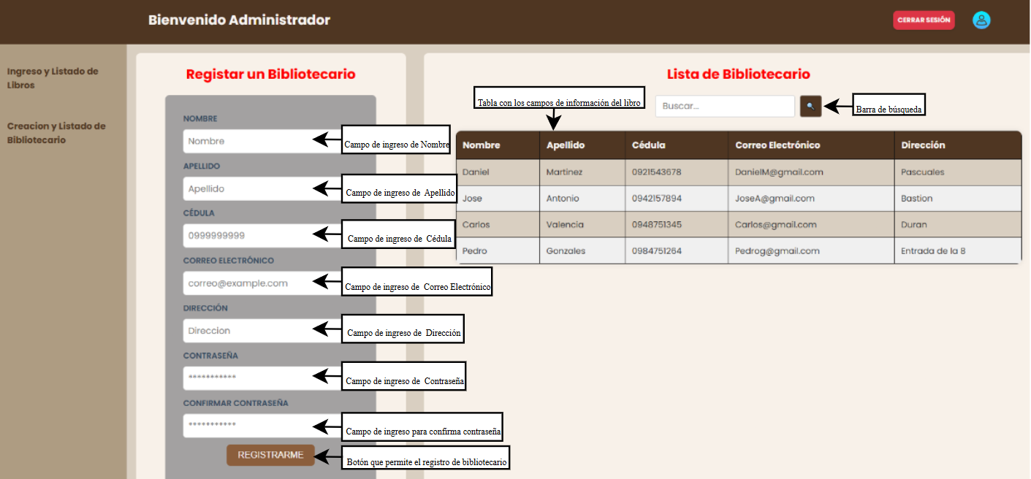
Descripción General:
Esta pantalla pertenece al módulo de administración de bibliotecarios en el sistema EcuaLibrería. Permite al administrador registrar nuevos bibliotecarios mediante un formulario y visualizar los ya existentes en una tabla detallada.
Elementos Clave:
Formulario de Registro:
- Campo de entrada para Nombre
- Campo de entrada para Apellido
- Campo de entrada para Cédula
- Campo de entrada para Correo Electrónico
- Campo de entrada para Dirección
- Campo de entrada para Contraseña
- Campo de entrada para Confirmar Contraseña
- Botón “Registrarme”
Listado de Bibliotecarios:
Barra de búsqueda
Tabla con columnas:
- Nombre
- Apellido
- Cédula
- Correo Electrónico
- Dirección
Funcionalidades:
- Permitir al administrador registrar un nuevo bibliotecario llenando los campos requeridos.
- Visualizar los bibliotecarios registrados en una tabla.
- Buscar bibliotecarios mediante una barra de búsqueda por nombre u otros datos.
- Validación de datos antes del registro (campos requeridos).
Consideraciones de Diseño:
- Interfaz dividida en dos columnas bien definidas: formulario de ingreso y tabla de listado.
- Elementos organizados para facilitar el flujo de trabajo del administrador.

Pantalla: Perfil del Administrador
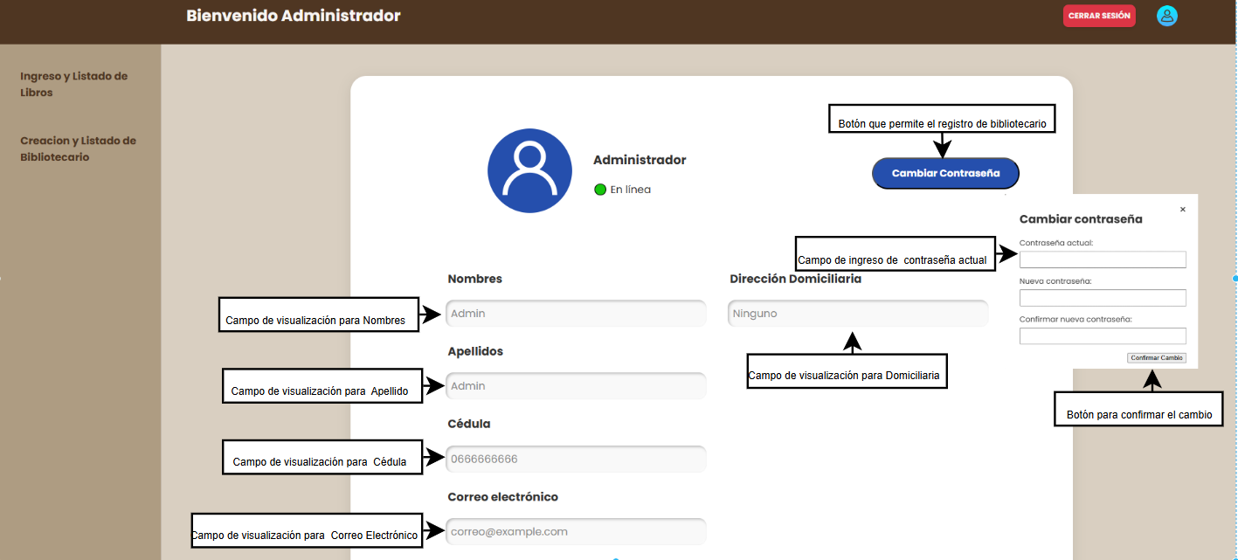
Descripción General:
Esta pantalla permite al administrador del sistema EcuaLibrería visualizar sus datos personales y acceder a la opción para cambiar su contraseña. Es una vista enfocada en el perfil del usuario administrador.
Elementos Clave:
- Visualización de Datos:
- Campo de visualización para Nombres
- Campo de visualización para Apellidos
- Campo de visualización para Cédula
- Campo de visualización para Correo electrónico
- Campo de visualización para Dirección Domiciliaria
- Indicador de estado ("En línea")
- Icono representativo del perfil del administrador
Funcionalidad Principal:
- Botón “Cambiar Contraseña”
- Modal de Cambio de Contraseña (se activa al hacer clic en el botón):
- Campo de entrada para Contraseña Actual
- Campo de entrada para Nueva Contraseña
- Campo de entrada para Confirmar Nueva Contraseña
- Botón para confirmar el cambio
Funcionalidades:
- Permitir la visualización del perfil del administrador sin opción de edición directa.
- Activar un modal emergente al pulsar “Cambiar Contraseña” para actualizar la clave.
- Validación de los tres campos del modal antes de confirmar el cambio.
- Mantener la sesión activa y actualizada tras la modificación de contraseña.
Consideraciones de Diseño:
- Interfaz clara y ordenada.
- El botón azul “Cambiar Contraseña” está destacado para guiar la acción principal.
- Los campos son de solo lectura, reforzando la seguridad del perfil.
- Modal con validación básica y campos obligatorios.

Pantalla: Inicio del Bibliotecario
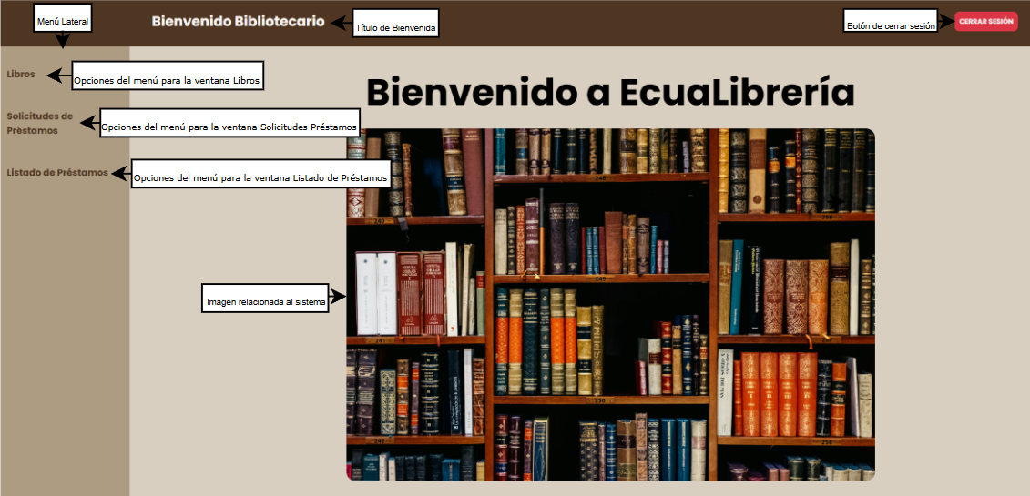
Descripción General:
Esta pantalla representa la vista principal del rol Bibliotecario dentro del sistema EcuaLibrería. Es la primera interfaz que ve el bibliotecario al iniciar sesión y sirve como punto de bienvenida y navegación hacia las funcionalidades disponibles.
Elementos Clave:
- Barra superior con saludo “Bienvenido Bibliotecario”.
- Botón de Cerrar Sesión.
- Menú lateral con opciones:
- Libros
- Solicitudes Préstamos
- Listado Préstamos
- Imagen central decorativa de una biblioteca.
Funcionalidades:
- Funciona como pantalla de entrada tras iniciar sesión con rol de bibliotecario,
- Provee acceso a los distintos módulos disponibles para este perfil mediante el menú lateral.
- No contiene acciones funcionales directas, sino que redirige a las demás secciones del sistema.
- Permite cerrar sesión en cualquier momento.
Consideraciones de Diseño:
- Diseño de dos columnas: navegación lateral e imagen central.
- Uso de tipografía clara y bien espaciada.
- Imagen de fondo que refuerza visualmente el concepto del sistema.

Pantalla: Listado de Libros
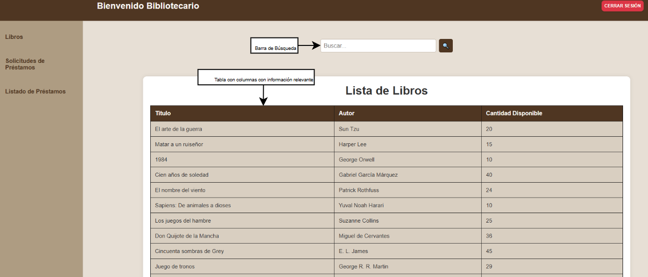
Descripción General:
Esta pantalla corresponde a la ventana "Libros" en el panel del bibliotecario dentro del sistema EcuaLibrería. Su propósito es mostrar un listado general de todos los libros disponibles en la biblioteca, permitiendo una consulta rápida y organizada de la información más importante: título, autor y cantidad disponible.
Elementos Clave:
- Campo de búsqueda: Un input donde se puede escribir para buscar libros por título o autor.
- Tabla de libros: Contiene una lista estructurada de los libros con las columnas:
- Título del libro
- Autor
- Cantidad disponible
Funcionalidades:
- Visualización de todos los libros cargados por el administrador.
- Búsqueda instantánea de libros filtrando por nombre o autor.
- Acceso rápido desde el menú lateral a otras secciones del sistema.
Consideraciones de Diseño:
- Tabla responsive para adaptarse a distintos tamaños de pantalla.
- Botón de “Cerrar sesión” ubicado en la parte superior derecha para accesibilidad rápida.

Pantalla: Solicitudes de Préstamos
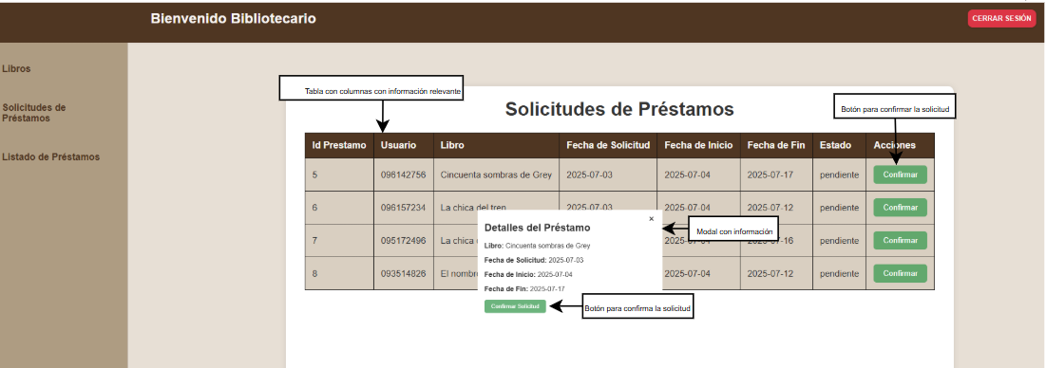
Descripción General:
Esta pantalla permite al bibliotecario visualizar las solicitudes de préstamo realizadas por los usuarios. Muestra los detalles de cada solicitud y permite confirmar aquellas que estén pendientes.
Elementos Clave:
Tabla con los siguientes campos:
- Id Préstamo
- Usuario
- Libro
- Fecha de Solicitud
- Fecha de Inicio
- Fecha de Fin
- Estado
- Acciones (botón Confirmar)
Modal emergente al hacer clic en el botón “Confirmar”:
- Muestra los detalles del préstamo.
- Incluye un botón “Confirmar Solicitud” para procesar el préstamo.
Funcionalidades:
- Visualizar todas las solicitudes de préstamo realizadas.
- Confirmar solicitudes pendientes mediante el modal.
- Cambiar el estado del préstamo de “pendiente” a “confirmado” tras la acción del bibliotecario.
Consideraciones de Diseño:
- El botón “Confirmar” está resaltado en verde para indicar acción positiva.
- El modal ayuda a evitar errores mostrando la información antes de confirmar.

Pantalla: Listado de Préstamos
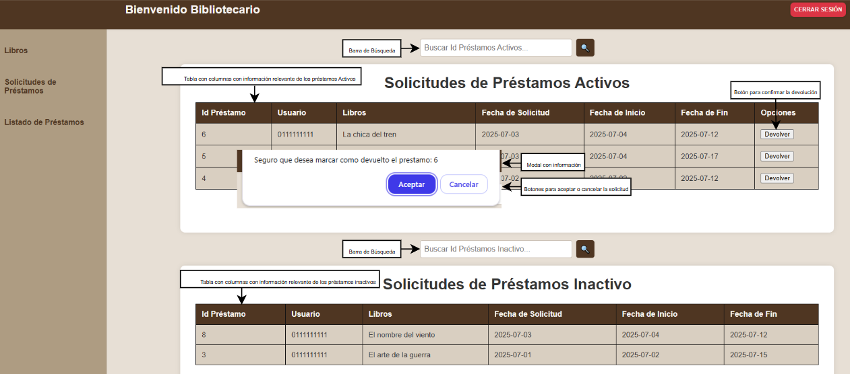
Descripción General:
Esta pantalla muestra el historial de préstamos gestionados por el bibliotecario dentro del sistema EcuaLibrería. Está dividida en dos secciones principales: los préstamos activos (que aún no han sido devueltos) y los préstamos inactivos (ya finalizados).
Elementos Clave:
- Listado de Préstamos Activos:
- Tabla con columnas:
- Id Préstamo
- Usuario
- Libro
- Fecha de Solicitud
- Fecha de Inicio
- Fecha de Fin
- Opciones (para marcar como devuelto)
- Botón de acción en cada fila: “Marcar como devuelto”
Listado de Préstamos Inactivos:
- Tabla similar a la anterior, pero sin columna de acciones.
- Solo permite visualizar información de préstamos ya devueltos.
Ventana Emergente de Confirmación:
- Aparece al hacer clic en el botón de devolver.
- Muestra el mensaje: “¿Seguro que desea marcar como devuelto el préstamo?”
- Incluye dos botones: “Aceptar” y “Cancelar”.
Funcionalidades:
Visualización de Préstamos Activos:
- Muestra los préstamos que están en curso con sus fechas correspondientes.
- Permite al bibliotecario marcar un préstamo como devuelto.
Historial de Préstamos Inactivos:
- Muestra los préstamos finalizados.
- Es solo de lectura, sin acciones disponibles.
Confirmación de Devolución:
- El bibliotecario debe confirmar antes de cambiar el estado.
Consideraciones de Diseño:
- El uso de tablas separadas ayuda a distinguir claramente entre préstamos activos e inactivos.
- La ventana de confirmación evita acciones accidentales.

Pantalla: Inicio del Usuario
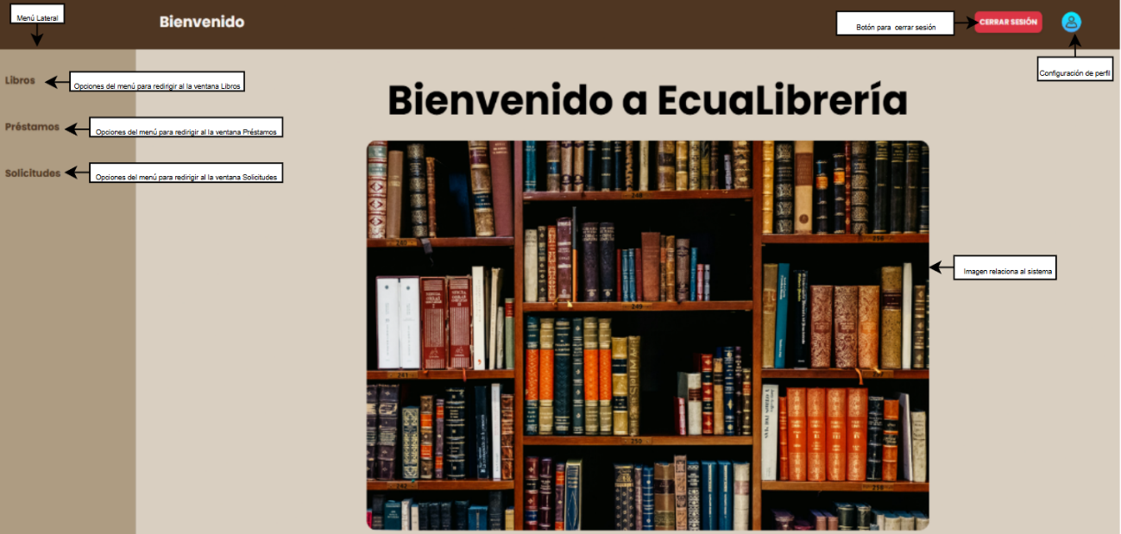

Descripción General:
Esta pantalla representa la vista principal del rol usuario dentro del sistema EcuaLibrería. Es la primera interfaz que ve el usuario al iniciar sesión y sirve como punto de bienvenida y navegación hacia las funcionalidades disponibles.
Elementos Clave:
- Barra superior con saludo “Bienvenido”.
- Botón de Cerrar Sesión.
- Icono de perfil (configuración de usuario).
- Menú lateral con opciones:
- Libros
- Préstamos
- Solicitudes
- Imagen central decorativa de una biblioteca.
Funcionalidades:
- Acceso rápido al menú.
- Cierre de sesión con un clic.
- Configuración de perfil.
Consideraciones de Diseño:
- Diseño de dos columnas: navegación lateral e imagen central.
- Uso de tipografía clara y bien espaciada.
- Imagen de fondo que refuerza visualmente el concepto del sistema.

Pantalla: Libros
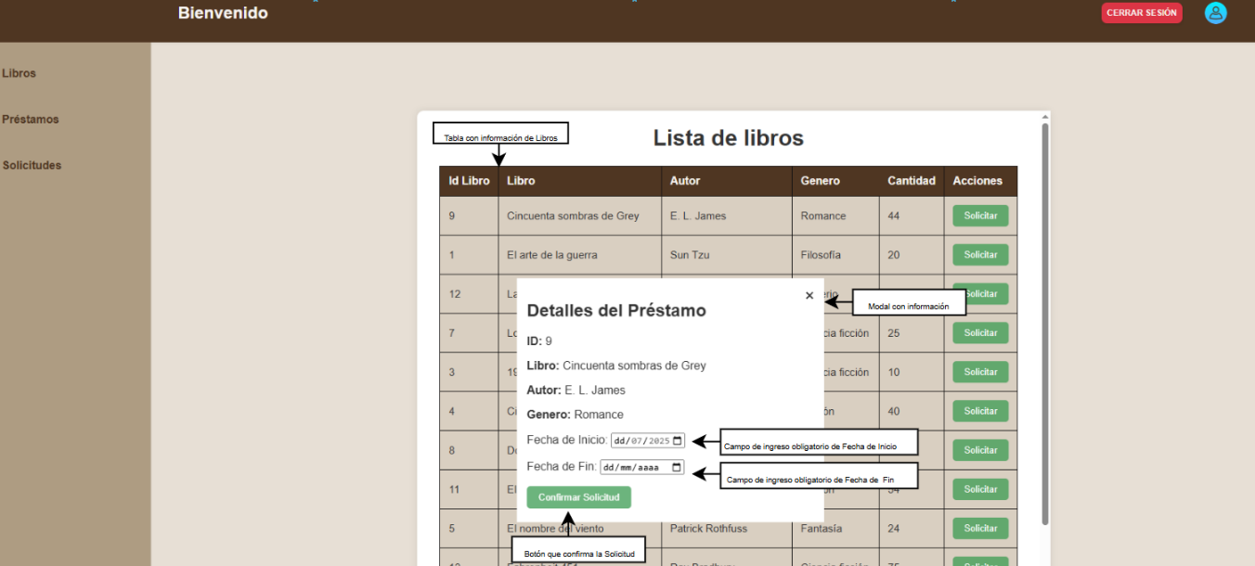
Descripción General:
Esta pantalla permite al usuario visualizar el catálogo completo de libros disponibles en el sistema EcuaLibrería. Desde aquí se puede iniciar una solicitud de préstamo de forma directa.
Elementos Clave:
Tabla con los siguientes campos:
- Id Préstamo
- Libro
- Autor
- Género
- Cantidad
- Acciones (botón “Solicitar”)
Modal emergente al hacer clic en el botón “Solicitar”:
- Muestra los detalles del libro seleccionado.
- Campo para ingresar Fecha de Inicio del préstamo (obligatorio).
- Campo para ingresar Fecha de Fin del préstamo (obligatorio).
- Botón “Confirmar Solicitud” para registrar la solicitud en el sistema.
Funcionalidades:
- Visualización clara del catálogo de libros disponibles.
- Posibilidad de iniciar el proceso de solicitud de préstamo desde la misma tabla.
- Validación obligatoria de fechas para asegurar solicitudes coherentes.
- Al confirmar, se envía la solicitud para ser aprobada por el administrador del sistema.
Consideraciones de Diseño:
- Tabla organizada con columnas bien distribuidas para facilitar la lectura.
- Uso de modal para evitar redireccionamientos innecesarios y mejorar la experiencia de usuario.
- Botones accesibles y visibles para facilitar la acción de solicitud.

Pantalla: Préstamos
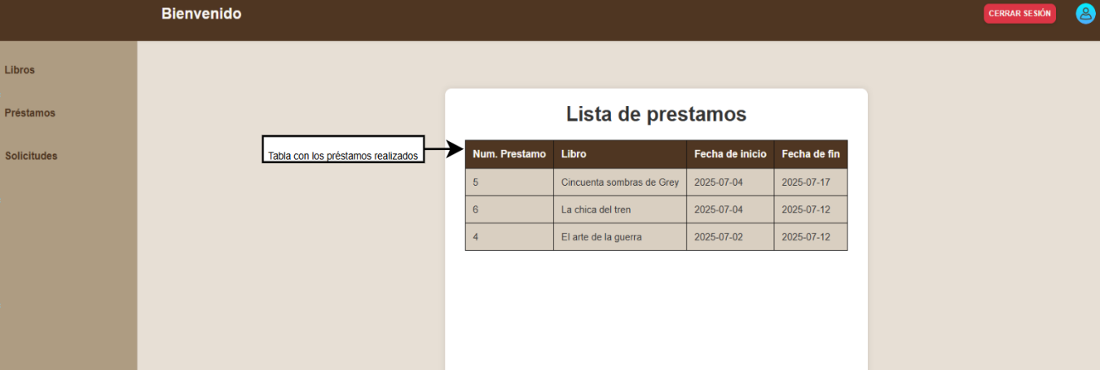
Descripción General:
Esta pantalla permite al Usuario visualizar el historial de solicitudes de préstamo realizadas desde su cuenta.
Elementos Clave:
Tabla con los siguientes campos:
- Num. Préstamo
- Libro
- Fecha de inicio
- Fecha de fin
Funcionalidades:
- Listado de préstamos realizados por el usuario.
Consideraciones de Diseño:
- Tabla estructurada de manera clara para mostrar información relevante de forma rápida.

Pantalla: Solicitudes
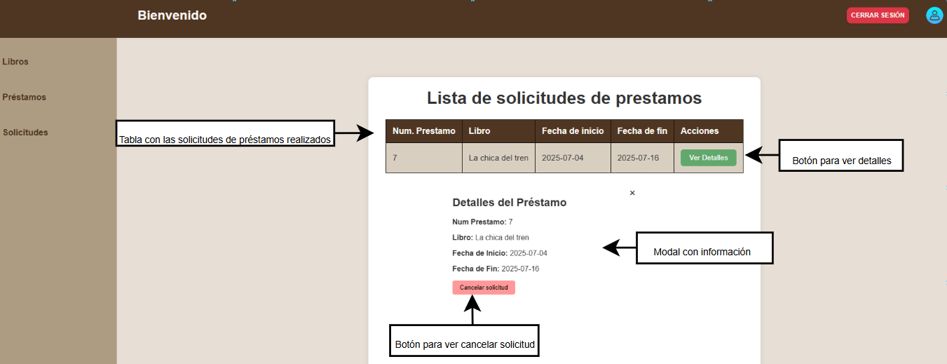
Descripción General:
Esta pantalla permite al usuario general visualizar todas las solicitudes de préstamo que ha realizado. Cada solicitud incluye información relevante del libro y las fechas asociadas. Además, se brinda la opción de cancelar la solicitud, siempre y cuando el bibliotecario aún no la haya aprobado.
Elementos Clave:
Tabla con los siguientes campos:
- Num. Préstamo
- Libro
- Fecha de inicio
- Fecha de fin
- Acciones (botón Ver Detalles)

Modal emergente al hacer clic en el botón “Ver detalles”:
- Muestra los detalles completos del préstamo solicitado.
- Incluye un botón “Cancelar Solicitud”.
- Mensaje de confirmación antes de proceder con la cancelación.
Funcionalidades:
- Consultar el estado y detalles de cada solicitud realizada.
- Cancelar una solicitud si aún no ha sido aprobada por el bibliotecario.
- Modal de confirmación antes de realizar acciones sensibles.
Consideraciones de Diseño:
- Tabla estructurada de manera clara para mostrar información.
- Botón de acciones bien visibles y accesibles.
- Modal con diseño limpio, centrado y con colores que contrastan adecuadamente.

Pantalla: Perfil del Usuario
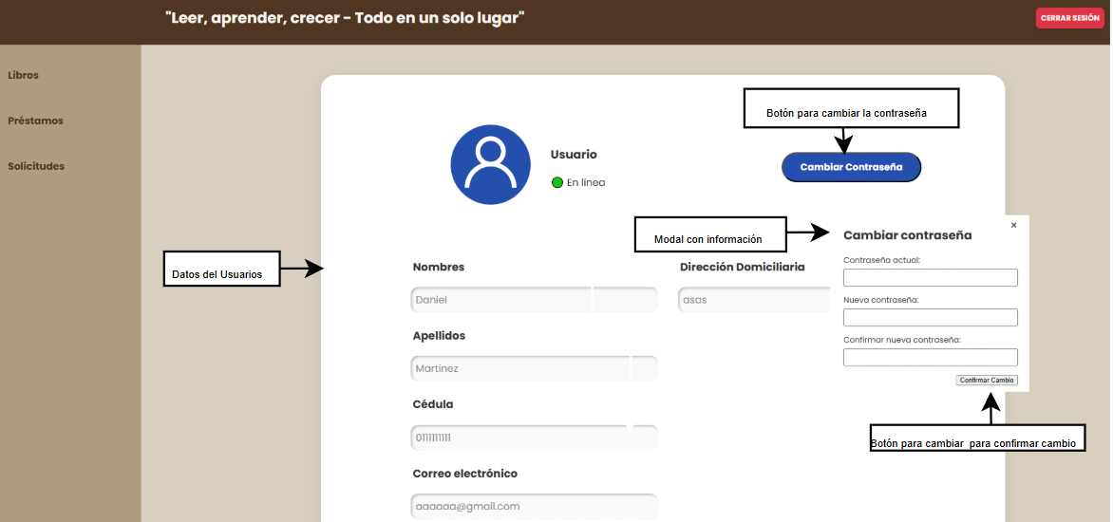
Descripción General:
Esta pantalla muestra la información personal del usuario autenticado. Desde aquí puede consultar sus datos registrados y cambiar su contraseña mediante un modal emergente.
Elementos Clave:
Información del usuario (solo lectura):
- Nombres
- Apellidos
- Cédula
- Correo electrónico
- Dirección domiciliaria

Botón “Cambiar Contraseña”:
Al hacer clic, se despliega un modal con los siguientes campos:
- Contraseña actual
- Nueva contraseña
- Confirmar nueva contraseña
- Botón para confirmar el cambio
- Validación de coincidencia de contraseñas antes de permitir el cambio
Funcionalidades:
- Visualizar datos personales del usuario
- Acceder al cambio de contraseña de forma segura
- Validar contraseñas nuevas antes de aplicarlas
Consideraciones de Diseño:
- Modal centrado, claro y con campos de texto protegidos visualmente
- Botón “Cambiar Contraseña” destacado con un color distinto para guiar la acción del usuario.

